هذي الحلول الأكيده بعد الأعتماد على الله ثم ملخص الأخ فهد الشمري
أول أختبار – للدكتور عادل
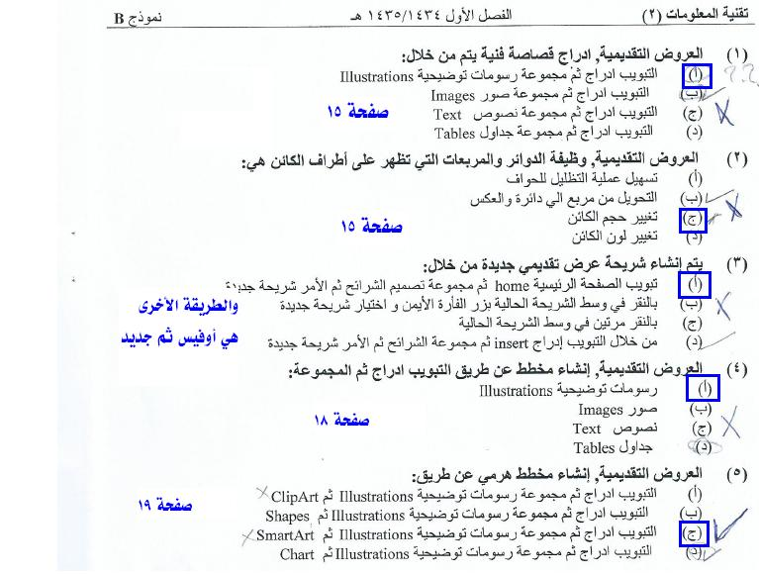مركز تحميل الصور
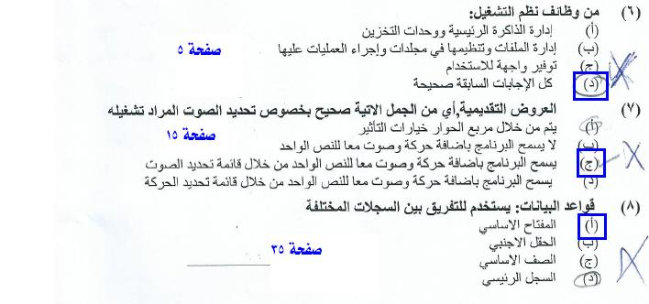مركز تحميل الصور
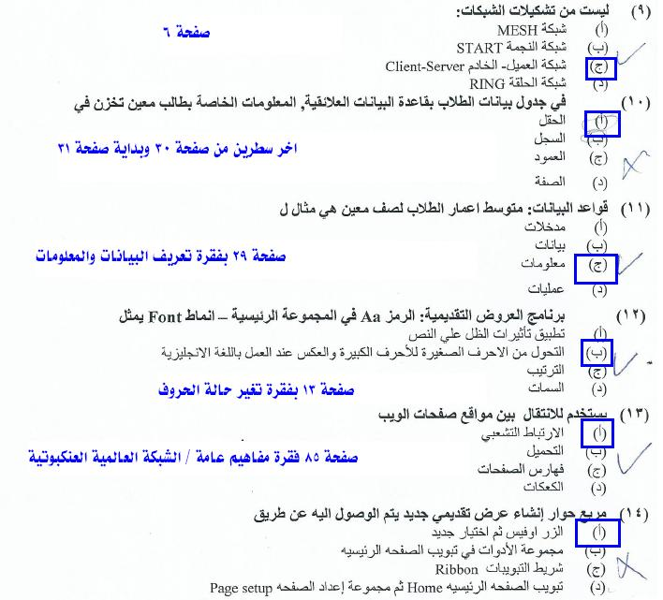مركز تحميل الصور
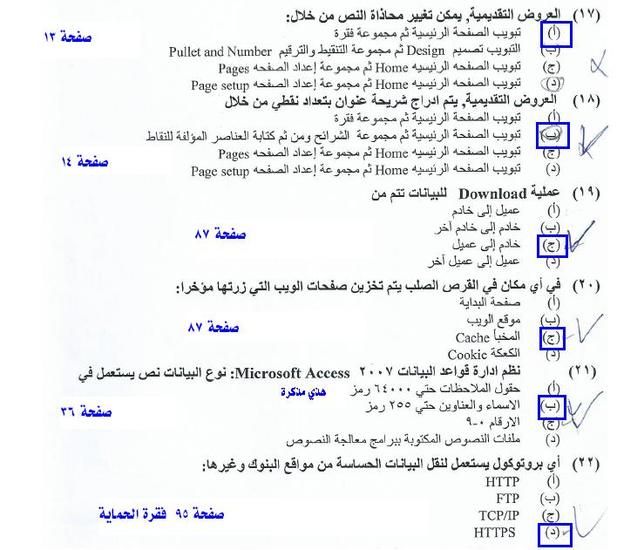مركز تحميل الصور
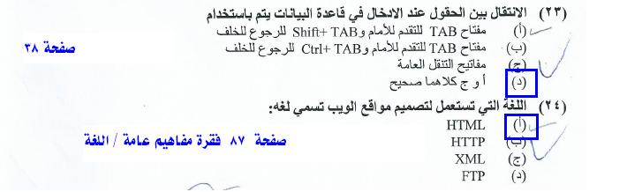مركز تحميل الصور
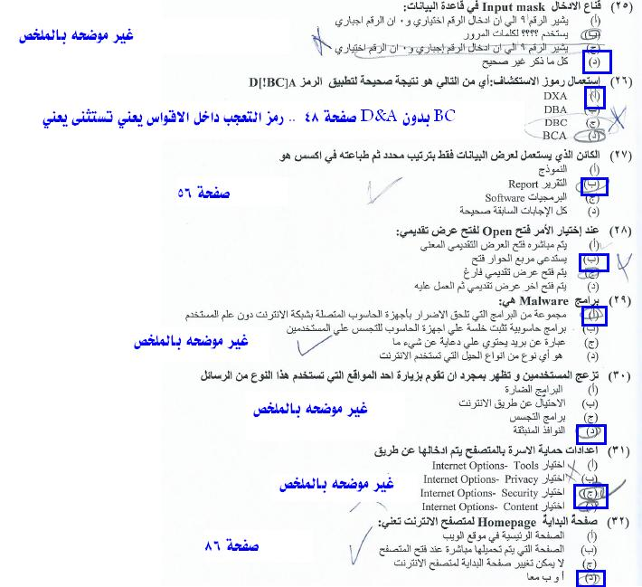مركز تحميل الصور
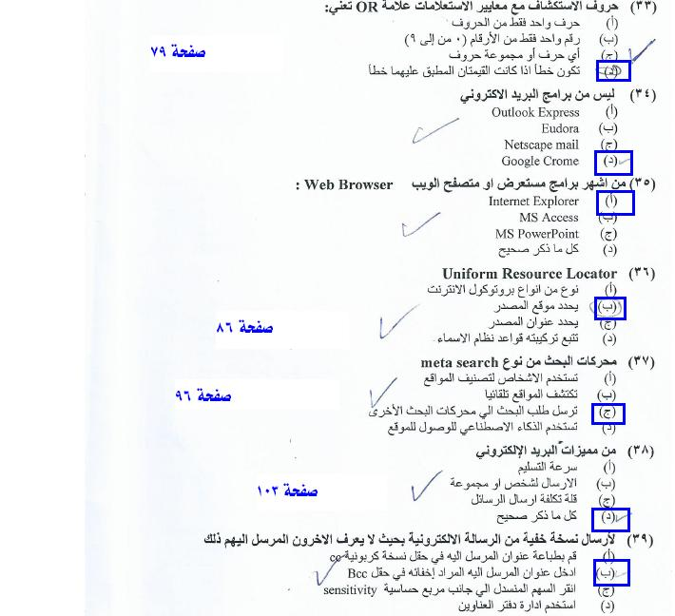مركز تحميل الصور
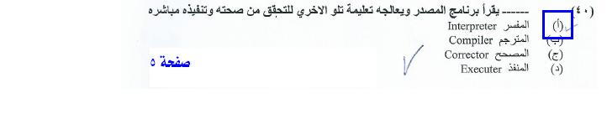مركز تحميل الصور
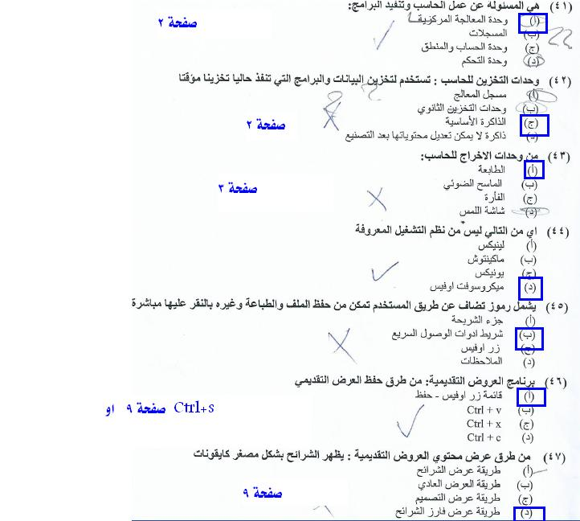مركز تحميل الصور
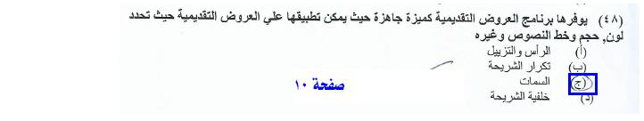مركز تحميل الصور
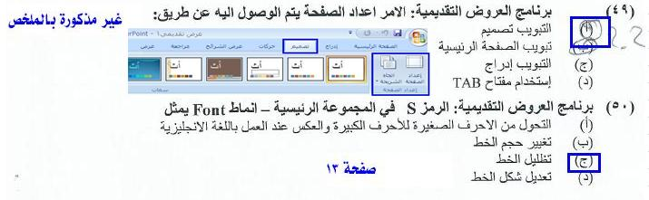مركز تحميل الصور

